原创性声明

本人郑重声明所呈交的论文是我个人在指导老师的指导下进行的研究工作及取得的研究成果，本人确保在论文写作中严格遵守学术行为规范，未使用人工智能技术取代论文写作，符合学术诚信要求。

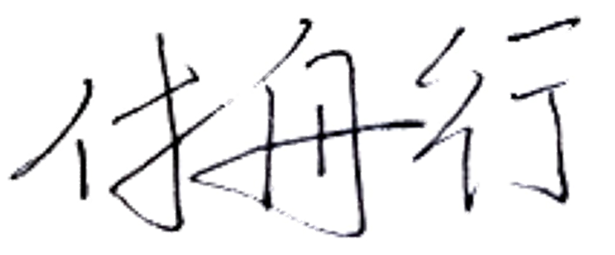
论文作者（签名）

2025年5月16日

